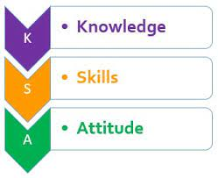

TATHMINI YA ELIMU YA SHULE YA JUNIOR KENYA
TATHMINI YA ELIMU YA SHULE YA JUNIOR KENYA
GREDI YA 8: 802/1: KISWAHILI (LUGHA)
KARATASI YA KWANZA
MSIMBO: 008 MWAKA: 2025
MPANGO WA KUTIA ALAMA

Swali Na. | Jibu Sahihi
1 | C
2 | B
3 | B
4 | B
5 | C
6 | B
7 | B
8 | B
9 | B
10 | B
11 | C
12 | B
13 | B
14 | B
15 | C
16 | B
17 | C
18 | B
19 | D
20 | C
21 | B
22 | B
23 | B
24 | B
25 | A
26 | B
27 | B
28 | B
29 | C
30 | A
31 | B
32 | A
33 | D
34 | B
35 | C
36 | C
37 | C
38 | C
39 | D
40 | A
41 | B
42 | D
43 | B
44 | A
45 | C
46 | B
47 | C
48 | B
49 | B
50 | C

HUU NDIO UKURASA WA MWISHO ULIOPIGWA CHAPA.

